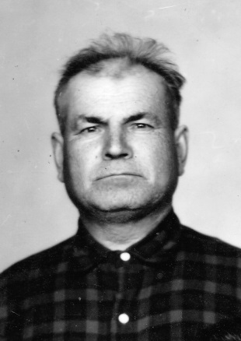

Дьяченко
Михаил Григорьевич
04.01.1914 г. – 04.11.1984 г.

